# ΥΔΡΟΛΟΓΙΚΟ ΙΣΟΖΥΓΙΟ [GR4J - SRG](https://wiki.ewater.org.au/display/SD43/GR4J+-+SRG) (Perrin et al., 2003)

(4 παραμέτρων)

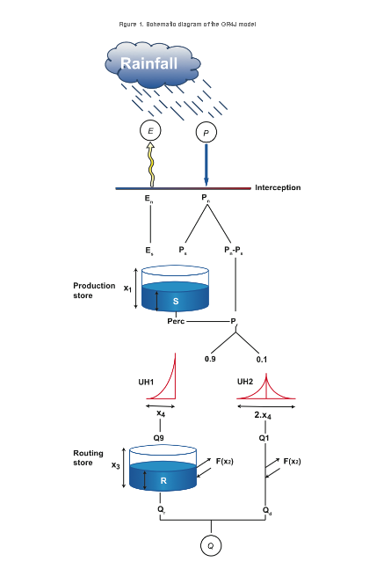

Σχήμα 1. Σχεδιάγραμμα του τετραπαραμετρικού υδρολογικού μοντέλου GR4J-SRG (από e Water Wiki)

* Το GR4J-SRG είναι ένα εννοιολογικό αδρομερές συνεχούς χρόνου μοντέλο υδρολογικού ισοζυγίου που σχετίζει την απορροή Q με τη βροχόπτωση P και τη δυνητική εξατμισοδιαπνοή E χρησιμοποιώντας δεδομένα από ημερήσιες καταγραφές.

**ΣΥΝΟΠΤΙΚΗ ΠΕΡΙΓΡΑΦΗ**

**1) Προσδιορισμός της διαφοράς Βροχόπτωσης και της Εξατμισοδιαπνοής**.

GR4JNetRainfallPE1.png (1)

διαφορετικά:

GR4JNetRainfall+PE2.eps.png (2)

όπου Pn=η διαφορά βροχόπτωσης (περίσσευμα) και Εn=διαφορά εξατμισοδιαπνοής (έλειμμα)

Στις παραπάνω εξισώσεις γίνεται η παραδοχή πως η "δεξαμενή " της βροχόπτωσης που δε φτάνει στο έδαφος (φύλλα, κλαδιά κτλ.) έχει μηδενική χωρητικότητα.

**2) Εδαφική υγρασία.**

Στην περίπτωση όπου η καθαρή βροχόπτωση δεν είναι μηδενική, ένα μέρος της γεμίζει τη "δεξαμενή" του εδάφους. Η ποσότητα αυτή συμβολίζεται με *Ps* και υπολογίζεται συναρτήσει του S (περιεκτικότητα νερού στο έδαφος).

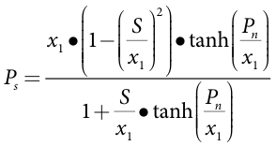 (3)

Στην περίπτωση όπου Εs διάφορο του 0, υπολογίζεται η ποσότητα *Εs(ρυθμός πραγματικής Εξάτμισης*):

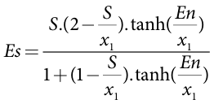 (4)

Η *περιεκτικότητα του εδάφους* σε νερό (S) υπολογίζεται από τη σχέση:

GR4Jwatercontentproductionstore5.eps.png (5)

*Σημείωση. Το S δε μπορεί να υπερβαίνει το Χ1.

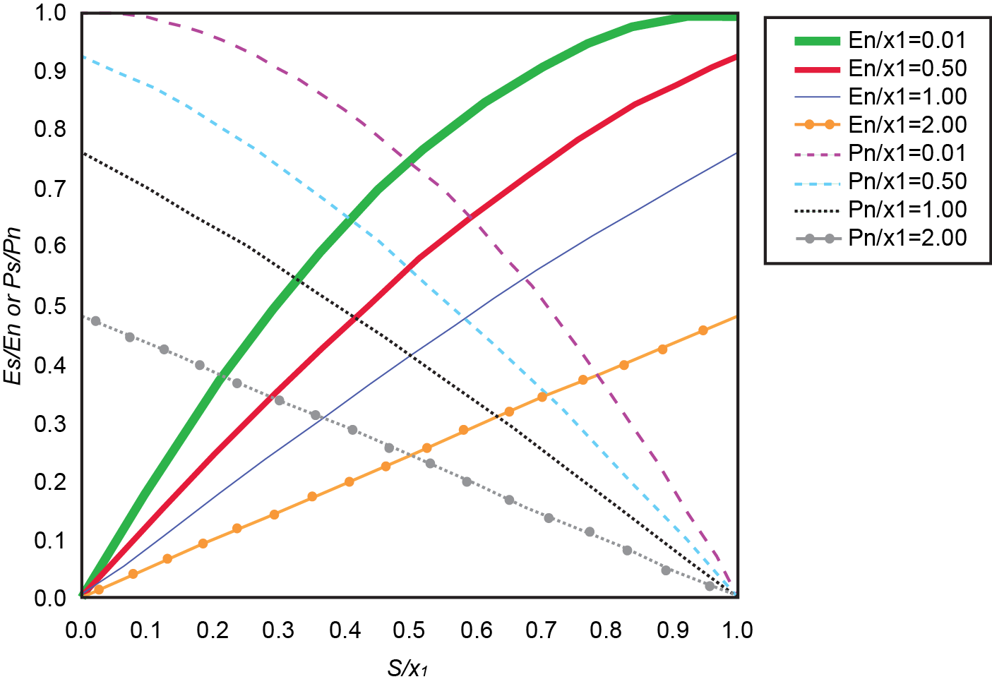

Σχήμα 2. Αντιπροσωπευτικές καμπύλες της σχέσης των συναρτήσεων του ρυθμού Εξάτμισης ή Βροχόπτωσης σε συνάρτηση με το ρυθμό Αποθήκευσης

Οι διαρροές λόγω *διήθησης (Perc)* από τη "δεξαμενή" του εδάφους υπολογίζεται ως μία δυναμική συνάρτηση της περιεκτικότητας της δεξαμενής:

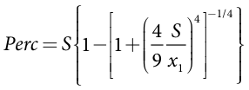 (6)

Η Διήθηση είναι πάντα μικρότερη από την περιεκτικότητα του εδάφους σε νερό (S). Επανυπολογίζεται το S.

GR4Jreservoircontent7.eps.png (7)

*Σημειώνεται ότι η Διήθηση (Perc) πρακτικά δε συνεισφέρει στην απορροή.

**3) Γραμμική διόδευση -δρομολόγηση- πορεία του νερού με ΜΥΓ**

Η ολική ποσότητα του νερού που κινείται και θα αποδώσει την ολική απορροή είναι η Pr:

GR4JTotalQuantityPr8.eps.png (8)

Η Pr διαχωρίζεται μέσα από δύο διαφορετικά ΜΥΓ. Το 90% του Pr που περιγράφεται από το ΜΥΓ9 προορίζεται για τα βαθύτερα στρώματα για την πλήρωση της δεξαμενής του υπόγειου νερού και το 10% επιστρέφει στην επιφάνεια.

*Σημειώνεται ότι τα ΜΥΓ9, ΜΥΓ1 εξαρτώνται από την ίδια παράμετρο χρόνου Χ4, ωστόσο το ΜΥΓ1 έχει διπλάσια χρονική βάση (UH2=2*X4) days από το ΜΥΓ9 (UH1=X4 days) (παραδοχή) . Η παράμετρος χρόνου Χ4 λαμβάνει πραγματικές τιμές (ημέρες) και μεγαλύτερες από 0.5 ημέρα (Χ4>0.5).

Οι συντεταγμένες των ΜΥΓ λαμβάνονται από τις αντίστοιχες καμπύλες περιεκτικότητας νερού στο έδαφος (S-curves), οι οποίες είναι το αθροιστικό ποσοστό της εισόδου στο χρόνο) και δηλώνονται ως SH1 που αντιστοιχεί στο ΜΥΓ9 και SH2 που αντιστοιχεί σ το ΜΥΓ1. Το SH1 ορίζεται κατά το χρόνο t ως εξής:

GR4JEqn9.eps.png (9)

GR4JEqn10.eps.png (10)

GR4JEqn11.eps.png (11)

και το SH2:

GR4JEqn12.eps.png (12)

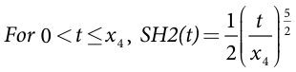 (13)

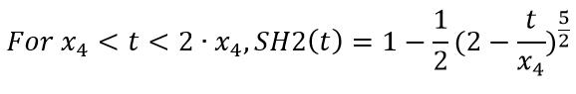 (14)

GR4JEqn15.eps.png (15)

οι τεταγμένες των ΜΥΓ9 και ΜΥΓ1 υπολογίζονται στη συνέχεια:

GR4JUH1ordinates16.eps.png (16)GR4JUH1ordinates17.eps.png (17)

Σε κάθε χρονικό βήμα υπολογίζονται οι Q9 και Q1:

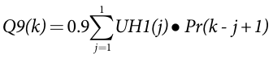 (18)

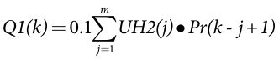 (19)

όπου

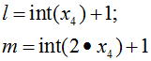 (20)

**4) Ενδιάμεση ανταλλαγή υπόγειων υδάτων**

Υπολογίζεται ο όρος F για την εκτίμηση της ανταλλαγής-διαφυγής του νερού από τη δεξαμενή του υπόγειου νερού:

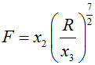 (21)

όπου R= το επίπεδο της δεξαμενής του υπόγειου νερού

Χ3=η χωρητικότητα αναφοράς

Χ2=συντελεστής της ανταλλαγής-διαφυγής του νερού

Όσο μεγαλύτερο-υψηλότερη η στάθμη του υπόγειου νερού (R) , τόσο μεγαλύτερη η ανταλλαγή-διαφυγή του νερού.

**5). Μη γραμμικός υδροφορέας (δεξαμενή υπόγειου νερού)**

Η στάθμη του υδροφορέα επαναπροσδιορίζεται με τις Q9 και Q1:

GR4JEqn21.eps.png (22)

Η βασική ροή Qr δίνεται από τη σχέση:

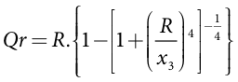 (23)

Η Qr είναι πάντα μικρότερη από το R, οπότε επαναπροσδιορίζεται η Qr:

GR4JReservoirLevel23.eps.png (23)

H *Qd, η παροχή που προέρχεται από το ΜΥΓ1* υπολογίζεται από τη σχέση:

GR4JEqn24.eps.png (24)

και η *Oλική Aπορροή* *Q* είναι το άθροισμα των Qr και Qd:

GR4JEqn25.eps(2).png (26)



|  |  |
| --- | --- |
| Παράμετροι | Ορισμός |
| Χ4 | Παράμετρος χρόνου (ημέρες) για τα ΜΥΓ (κατανομή της περίσσειας νερού σε απορροές) |
| Χ3 (mm) | Χωρητικότητα νερού της δεξαμενής υπόγειου νερού |
| Χ2 (mm) | Συντελεστής ανταλλαγής-απωλειών νερού |
| Χ1 | Χωρητικότητα "δεξαμενής" εδαφικής υγρασίας |
| UH1,UH2 | ΜΥΓ |
| S | Περιεκτικότητα του νερού στο έδαφος |
| R | Περιεκτικότητας της δεξαμενής του υπόγειου νερού |
| Qr | Βασική ροή |
| Qd | Επιφανειακή ροή |
| Q9 | Η έξοδος του ΜΥΓ9 |
| Q1 | Η έξοδος του ΜΥΓ1 |
| Q | Ολική απορροή |
| Ps | Η ποσότητα της καθαρής βροχόπτωσης που πηγαίνει κατευθείαν στ 'δεξαμενή' του εδάφους |
| Pr | Ολική ποσότητα του νερού που προορίζεται για απορροή (είτε επιφανειακή είτε βασική-υποδερμική) |
| Pn-Ps | Ποσότητα νερού που καταλήγει απ'ευθείας σε ροές (βλπ ΤΑ 2 ΜΥΓ) |
| Pn | Διαφορά βροχόπτωσης |
| Perc | Διαρροές λόγω Διήθησης |
| P | Βροχόπτωση |
| F(X2) | Ανταλλαγή-διαφυγές υπόγειου νερού |
| Es | Ρυθμός πραγματικής Εξάτμισης |
| En | Διαφορά Εξατμισοδιαπνοής |
| E | Επιφανειακή Δυνητική Εξατμισοδιαπνοή |